章节 303-04A 燃油供应与控制 — 1.8L Duratec-HE (MI4)/2.0L Duratec-HE (MI4)
适用车辆：2005 Focus
内容 |  | 页数
规格
规格 |  | 303-04A-2
说明与操作
燃油供应与控制 |  | 303-04A-3
诊断与测试
燃油供应与控制 |  | 303-04A-7
检查与确认 |  | 303-04A-7
拆卸与安装
节气门体 |  | 303-04A-8
喷油嘴 | (23 455 0) | 303-04A-11
燃油供应线束 |  | 303-04A-12
燃油喷射供应歧管 |  | 303-04A-15

扭力规格

说明 | Nm | lb-ft | lb-in
节气门体固定螺栓 | 10 | — | 89
燃油喷射供应歧管固定螺栓 | 25 | 18 | —

诊断与测试
燃油供应与控制

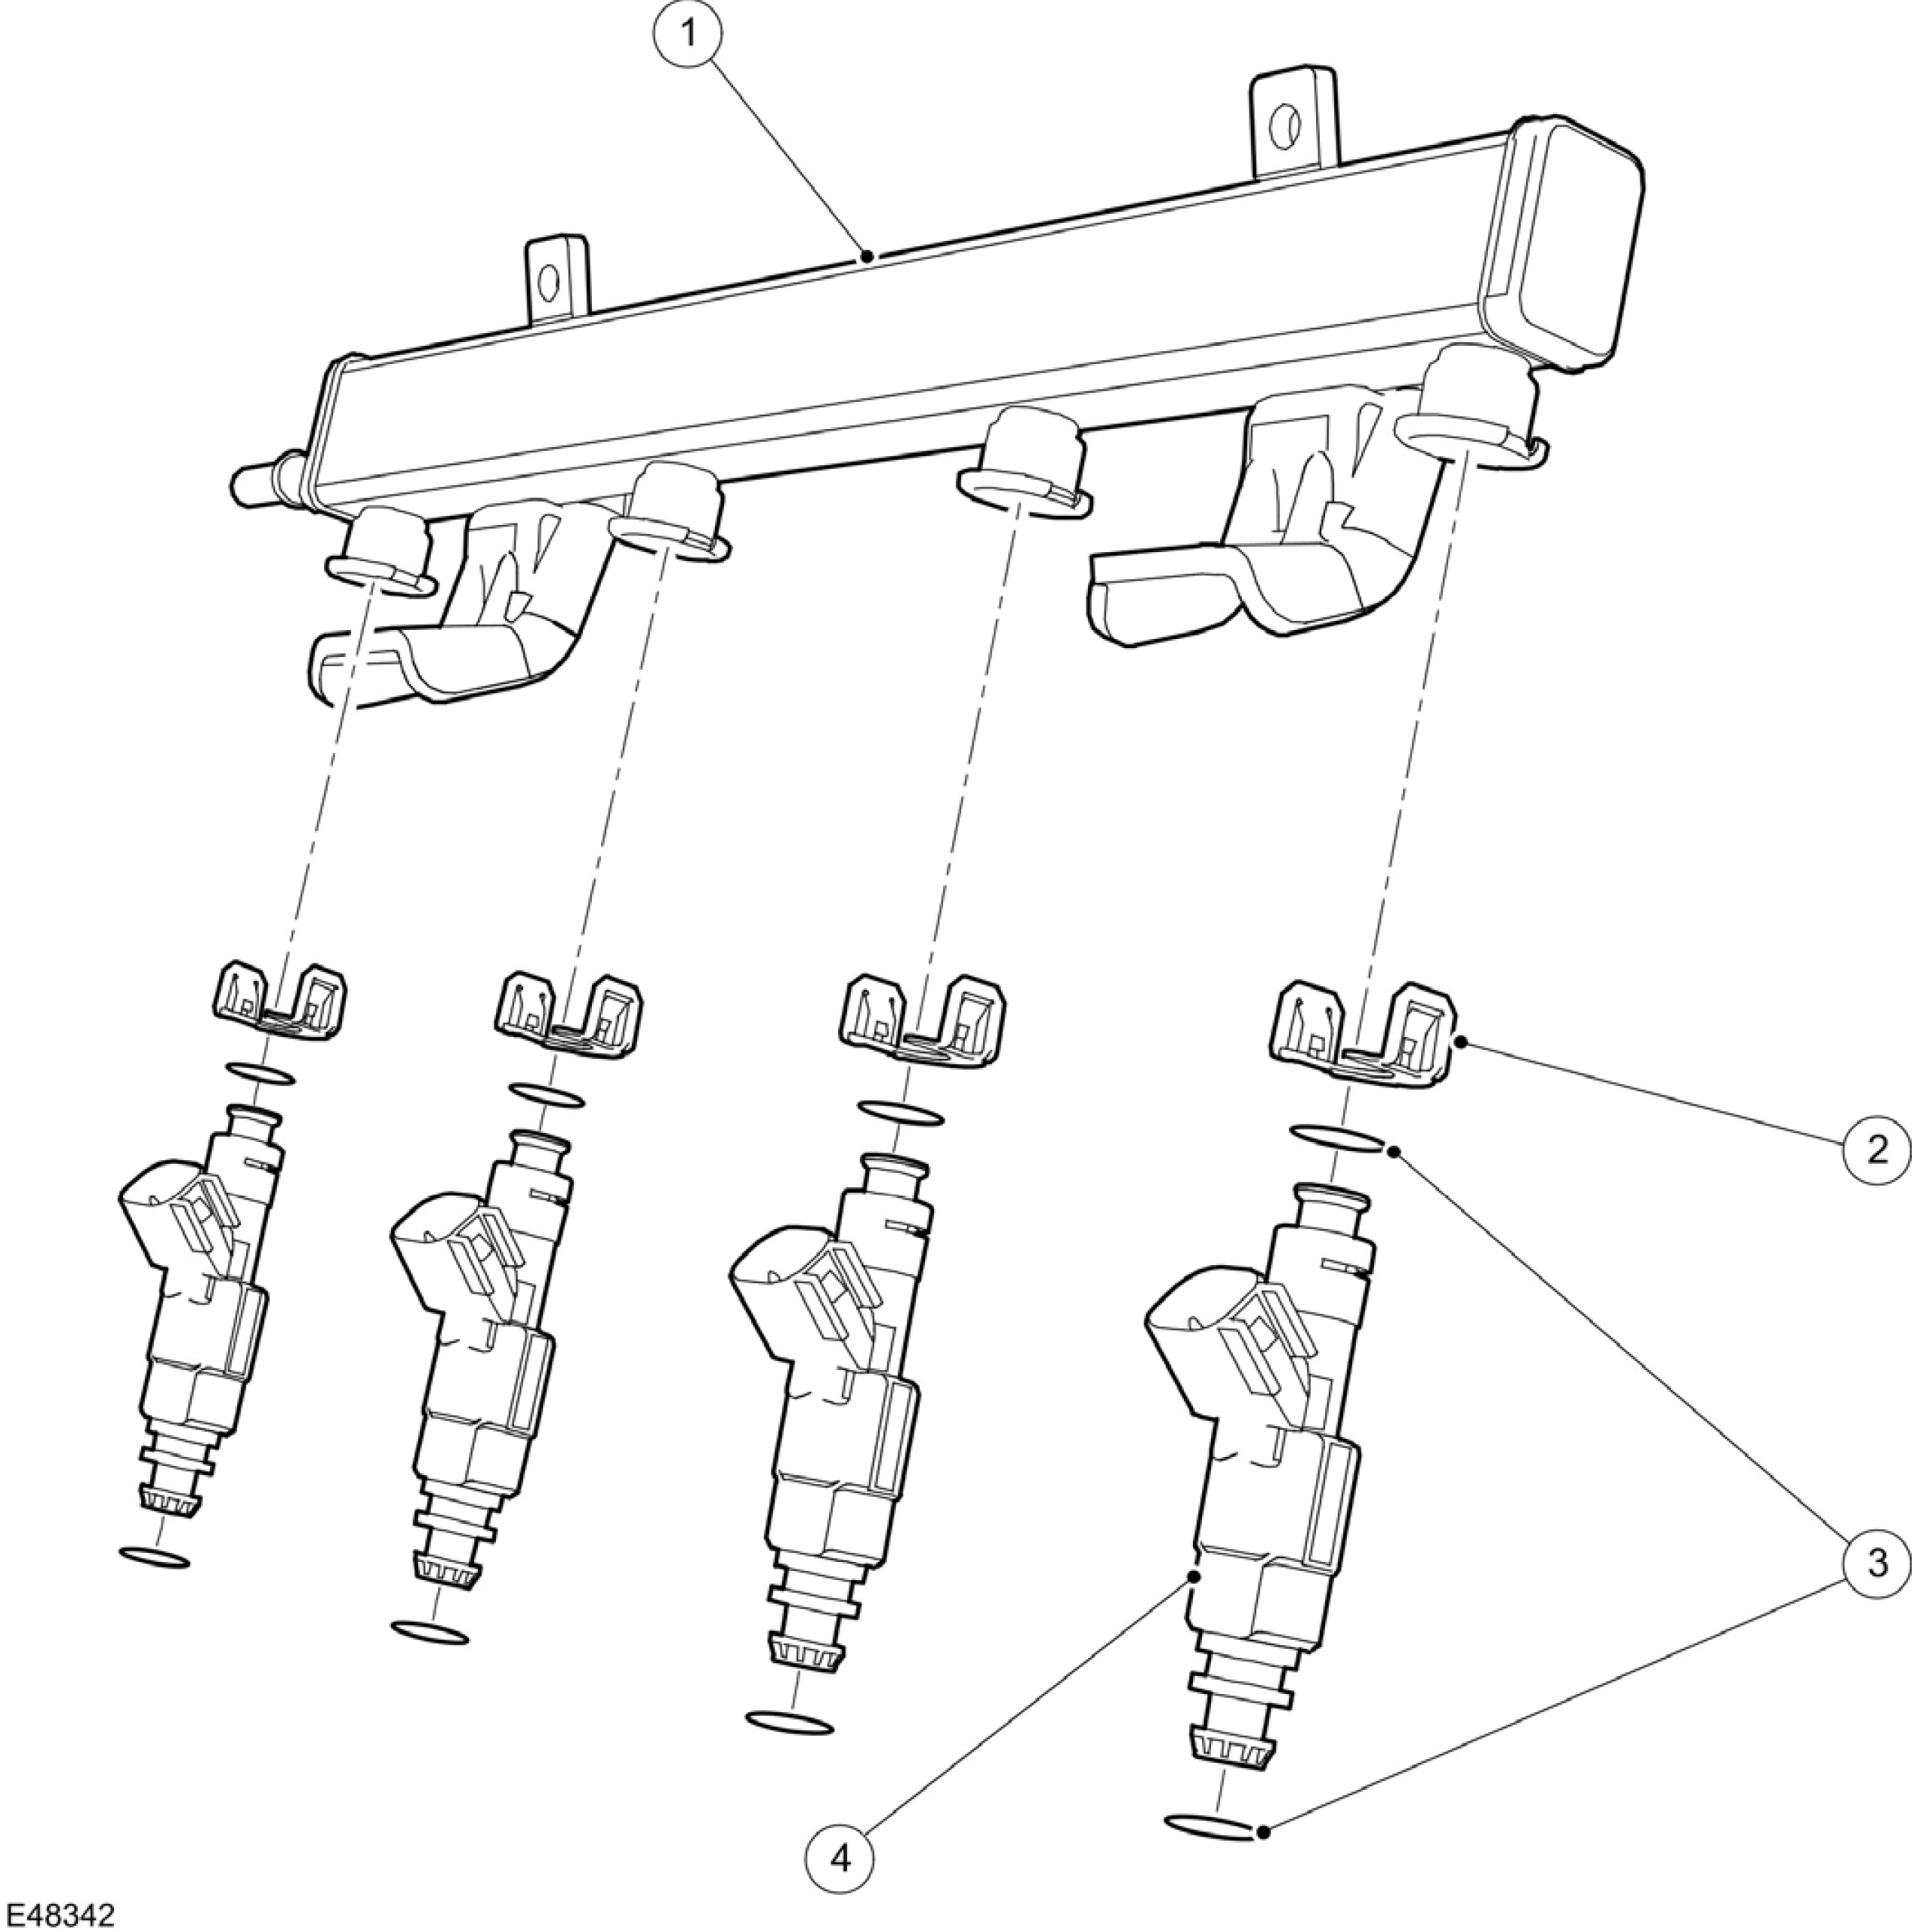

项目 | 零件号码 | 说明
1 | - | 燃油喷射供应歧管
2 | - | 喷油嘴固定夹
3 | - | 喷油嘴 O-形环油封
4 | - | 喷油嘴

燃油喷射供应歧管
燃油喷射供应歧管使用两颗螺栓固定到发动机。燃油喷射供应歧管有压模钢盖将喷油嘴覆盖。
喷油嘴直接安装在燃油喷射供应歧管内并且由喷油嘴固定夹固定。介于喷油嘴到燃油喷射供应歧管与进气歧管之间是由上与下 O形环油封所密封。

动力传输控制模块 (PCM) 依据发动机操作状况来调整喷油嘴的作动时间来调节燃油量并且连续的作动喷油嘴。

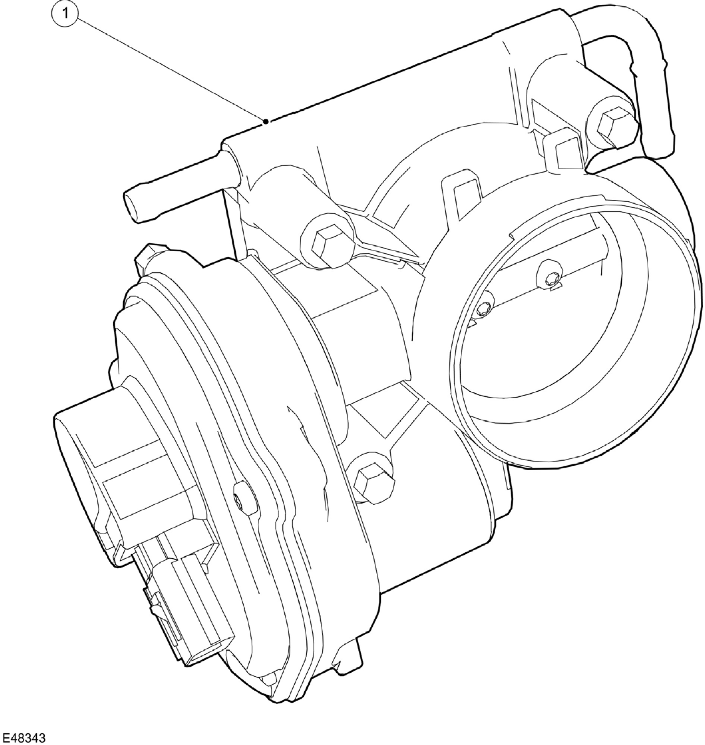

项目 | 零件号码 | 说明
1 | - | 节气门体

节气门体
PCM 依据来自油门踏板位置传感器所接收的信号来控制节气门蝶形阀的位置。此系统完全是电子控制并且没有使用任何的拉索。
来自 PCM 的信号是用来控制节气门体中以齿轮连接到节气门蝶形阀的 DC 马达。
节气门体也会输出一个回馈讯号到 PCM。此信息使得 PCM 可以对节气门体积碳因素与节气门体磨损来做补偿。

节气门体也会提供信息到 PCM 以启动 DTC 的侦测。

燃油供应与控制

通用设备

全球诊断系统 (WDS)

检查与确认
1. 确认顾客的问题。
2. 目视检查是否有明显的机械或电气损坏的痕迹。

目视检查表

机械 | 电气
– 燃油泄漏  – 真空管  – 垫片  – 油封  – 喷油嘴  – 节气门体  – 燃油喷射供应歧管  – 燃油供油管 | – 动力传输控制模块 (PCM)  – 线束  – 电气接头  – 节气门体  – 喷油嘴

3. 如果所观察或提出的问题的明显原因已经发现，则在进行下一个步骤之前，必须先将该原因修正(如果可能的话)。
4. 如果问题无法明显的发现，则确认症状表并参阅 WDS 来诊断系统。

拆卸与安装

节气门体

特殊工具

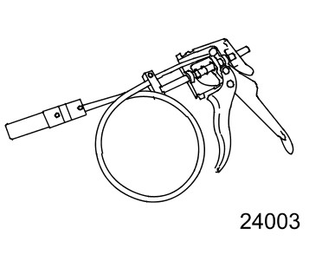 | 冷却水管夹拆卸器/安装器  303-397 (24-003)

通用设备

全球诊断系统 (WDS) - 418-F224

注意： 如果新的节气门体已经安装连接到 WDS。 在拆下节气门体之前必须先使用可程序化模块安装程序来加载节气门体组态的信息。

1. 释放冷却系统。有关额外的资料，请参阅章节 303-03A / 303-03B / 303-03C。
2. 拆卸发动机上盖。

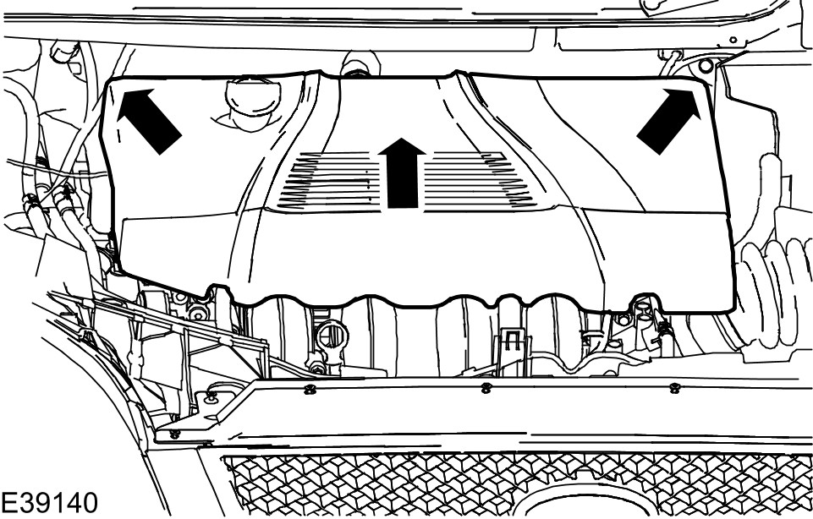

3. 拆卸空气滤清器输出管。

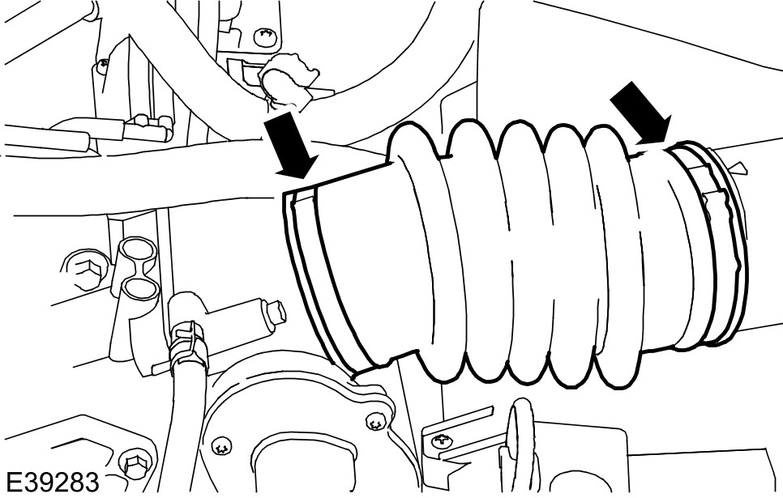

4. 依下图与表中所示之顺序拆除组件。.

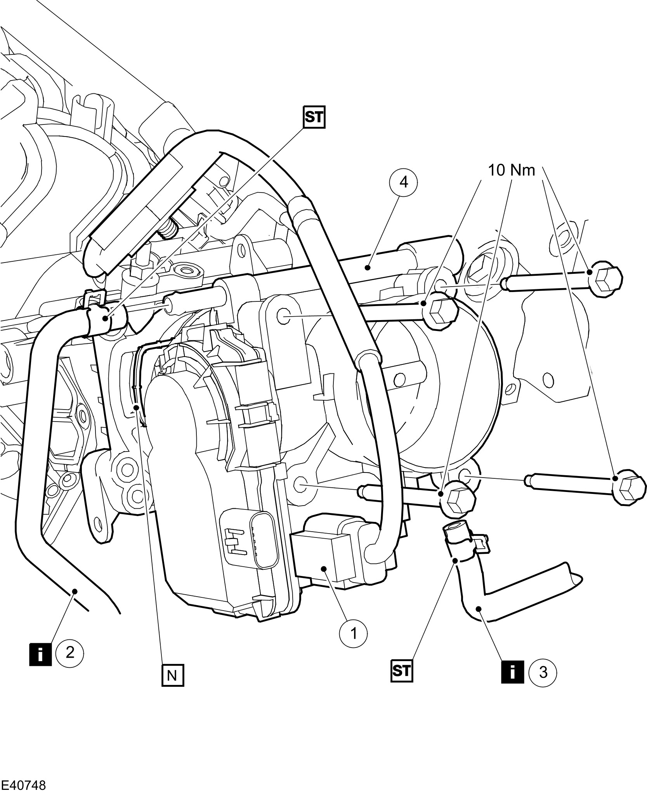

项目 | 零件号码 | 说明
1 | - | 节气门体电气接头
2 | - | 散热水箱至节气门体冷却液软管  参阅拆卸细节
3 | - | 节气门体至废气再循环 (EGR) 阀冷却液软管  参阅拆卸细节
4 | - | 节气门体

5. 依照拆卸的相反程序安装。

注意： 如果新的节气门体已经安装连接到 WDS。 在拆下节气门体之前必须先使用可程序化模块安装程序来加载节气门体组态的信息。

拆卸细节
项目 2 ：散热水箱到节气门体冷却液软管
1. 使用特殊工具，从节气门体上拆开散热水箱到节气门体冷却液软管。

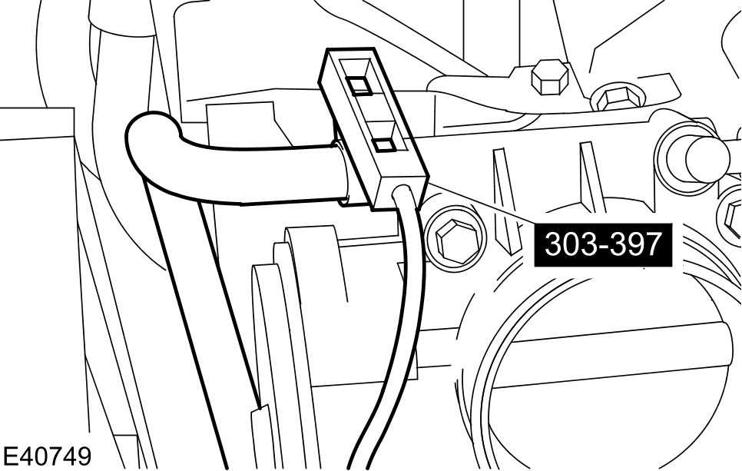

项目 3 ：节气门体至废气再循环 (EGR) 阀冷却液软管
1. 使用特殊工具，从节气门体上拆卸节气门体到 EGR 阀冷却液软管。

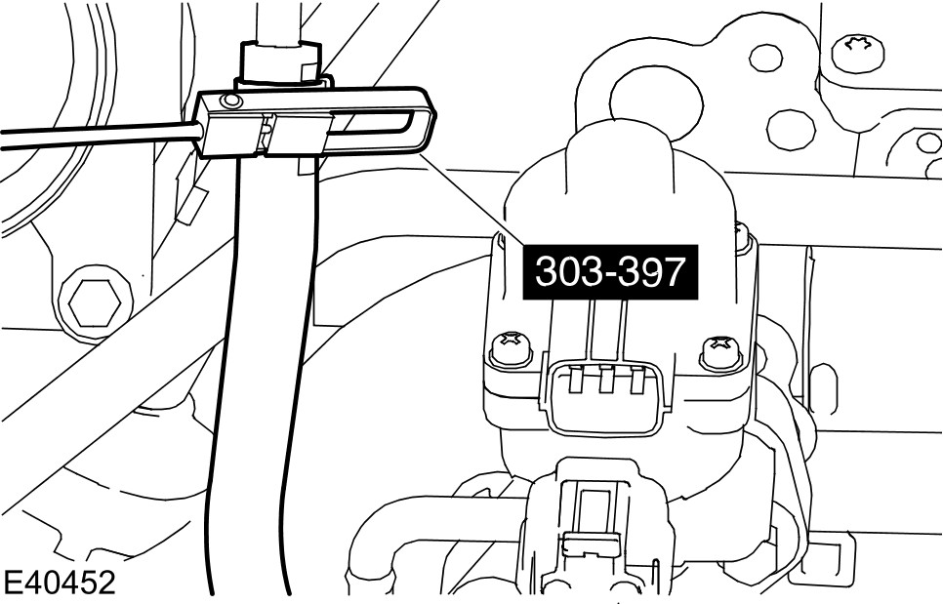

拆卸与安装

喷油嘴 (23 455 0)

1. 拆卸燃油喷射供应歧管。有关额外的资料，请参阅此章节中的燃油喷射供应歧管。

燃油供应线束

1. 拆开电瓶搭铁线。有关额外的资料，请参阅章节 414-01。
2. 拆卸发动机上盖。

3. 依下图与表中所示之顺序拆除组件。

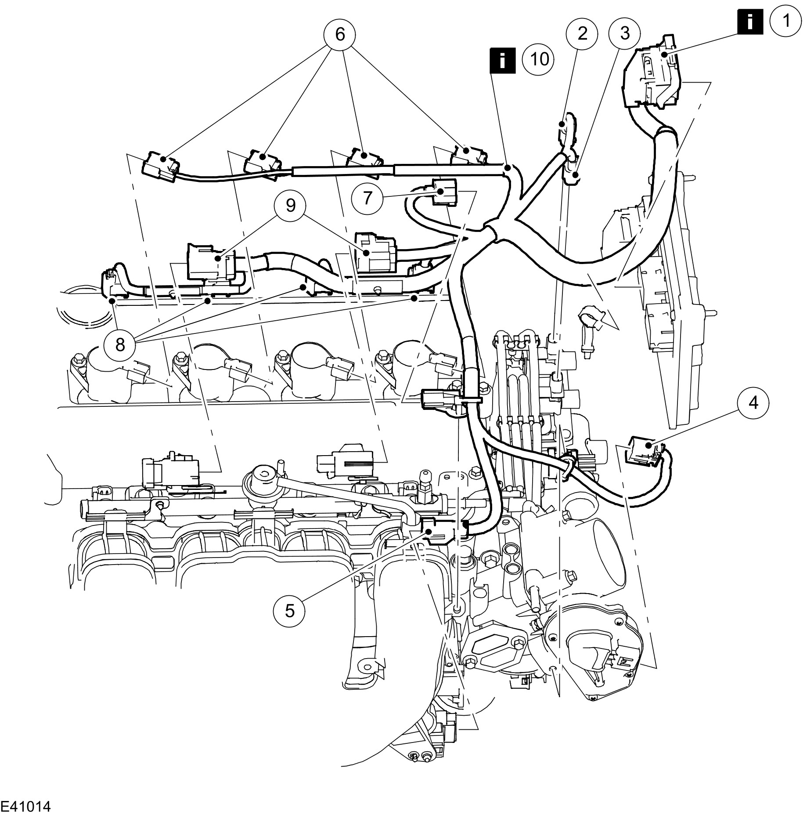

项目 | 零件号码 | 说明
1 | - | 动力传输控制模块 (PCM) 电气接头  参阅拆卸细节
2 | - | 涡流板电磁阀电气接头
3 | - | 空气切断电磁阀电气接头
4 | - | 节气门体电气接头
5 | - | 爆震传感器 (KS) 电气接头
6 | - | 点火线圈顶置式火花塞电气接头
7 | - | 凸轮轴位置 (CMP) 传感器电气接头

项目 | 零件号码 | 说明
8 | - | 喷油嘴电气接头
9 | - | 燃油供应线束电气接头
10 | - | 燃油供应线束  参阅拆卸细节

4. 依照拆卸的相反程序安装。
5. 初始化车窗马达。有关额外的资料，请参阅章节 501-11。
拆卸细节
项目 1 ：动力传输控制模块 (PCM) 电气接头
1. 拆卸 PCM。有关额外的资料，请参阅章节 303-14。
项目 10 ：燃油供应线束
1. 从燃油喷射供应歧管上拆开燃油供应线束固定夹并拆卸燃油供应线束。

燃油喷射供应歧管

警告：当靠近任何的燃油相关组件工作时切勿吸烟或携带点燃的香烟或开放火焰。高易燃性的混合气经常会出现并且会造成点燃。未遵照此项指示会造成人员的受伤。
警告：此程序包含燃油处理。必须随时注意燃油可能溢出并且随时观察燃油处理注意事项。 未遵照此项指示会造成人员的受伤。

1. 释放燃油系统压力。有关额外的资料， 请参阅章节 310-00。
2. 拆开电瓶搭铁线。有关额外的资料，请参阅章节 414-01。
3. 拆卸发动机上盖。

4. 依下图与表中所示之顺序拆除组件。

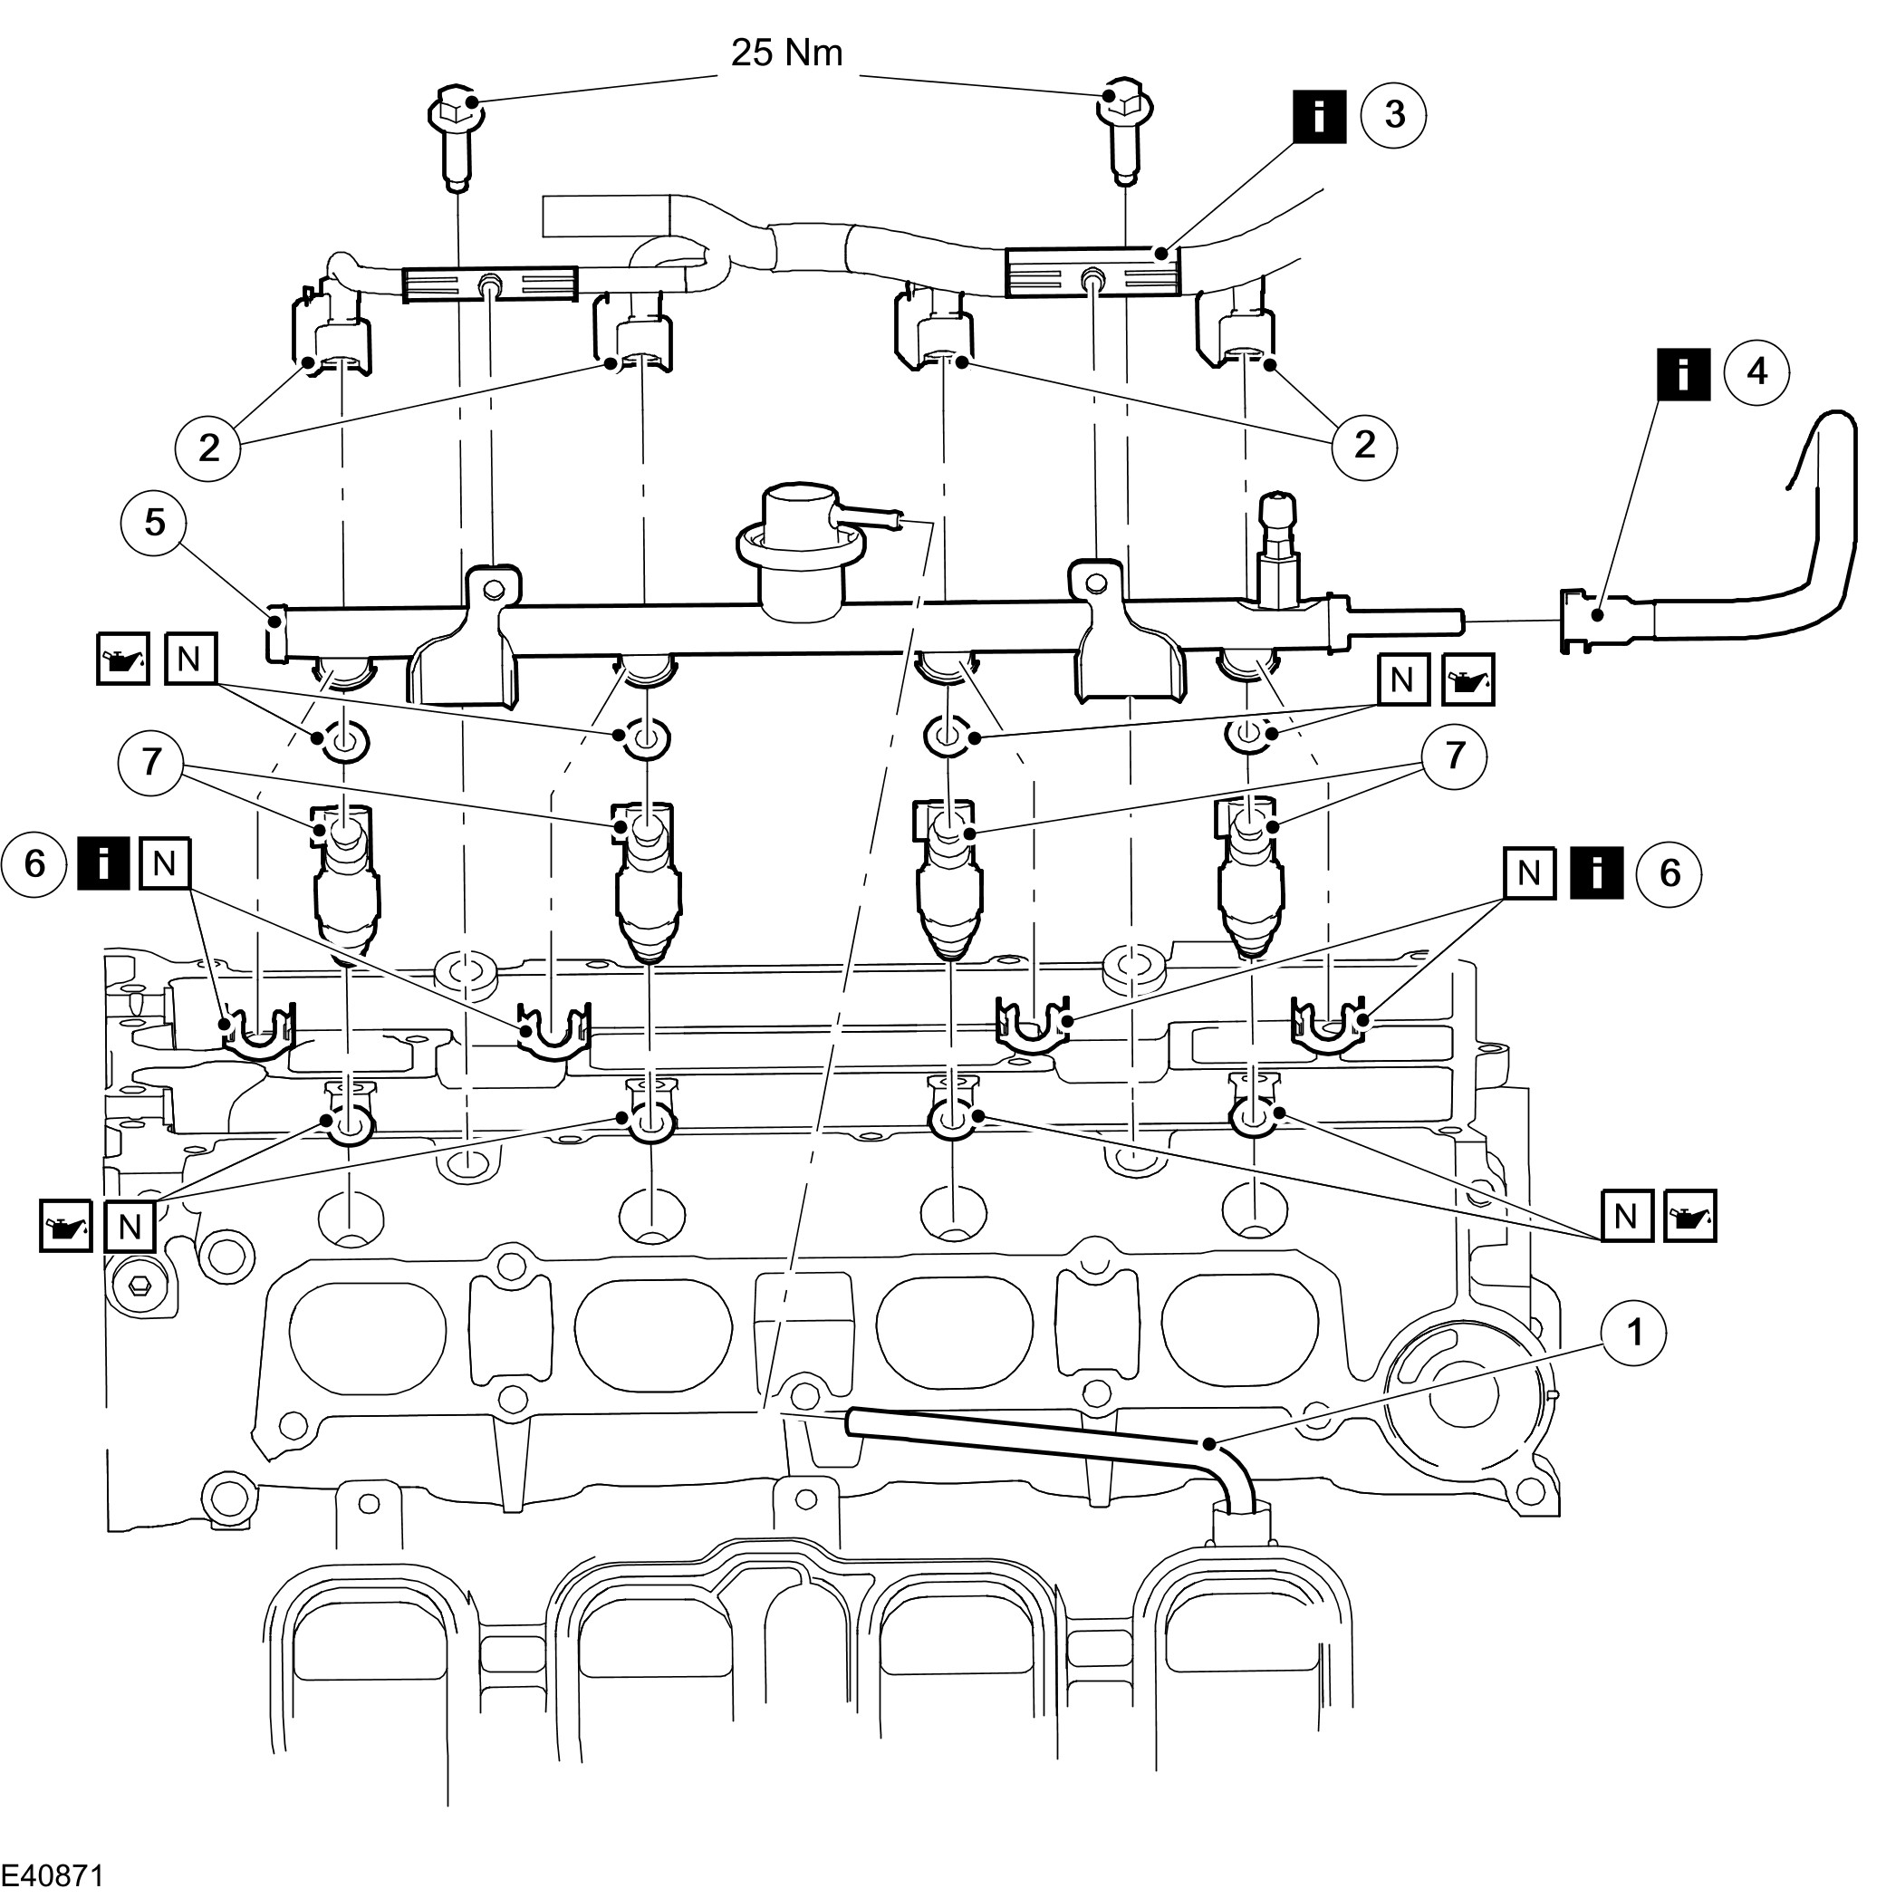

项目 | 零件号码 | 说明
1 | - | 燃油脉冲缓冲器真空管
2 | - | 喷油嘴电气接头
3 | - | 燃油供应线束  参阅拆卸细节

项目 | 零件号码 | 说明
4 | - | 燃油喷射供应歧管燃油供油管  参阅拆卸细节
5 | - | 燃油喷射供应歧管与喷油嘴
6 | - | 喷油嘴固定夹  参阅拆卸细节
7 | - | 喷油嘴

5. 依照拆卸的相反程序安装。
警告：当靠近任何的燃油相关组件工作时切勿吸烟或携带点燃的香烟或开放火焰。高易燃性的混合气经常会出现并且会造成点燃。未遵照此项指示会造成人员的受伤。
警告：此程序包含燃油处理。 必须随时注意燃油可能溢出并且随时观察燃油处理注意事项。 未遵照此项指示会造成人员的受伤。
6. 初始化车窗马达。 有关额外的资料，请参阅章节 501-11。
拆卸细节
项目 3 ：燃油供应线束
1. 从燃油喷射供应歧管上拆开燃油供应线束固定夹。
项目 4 ：燃油喷射供应歧管燃油供油管
1. 从燃油喷射供应歧管上拆开燃油供油管。有关额外的资料，请参阅章节 310-00。
项目 6 ：喷油嘴固定夹
1. 拆卸 喷油嘴固定夹。
• 丢弃喷油嘴固定夹。

